Декабрь
Наступили холода, длинноухий зайка серый обернулся зайкой белым.
Перестал медведь реветь, в спячку впал в бору медведь.
Кто скажет? Кто знает? Когда это бывает?
Вот и наступила зимушка, зима. Снега насыпало достаточно много и в детском саду родители и сотрудники приступили первым делом к постройке горок.
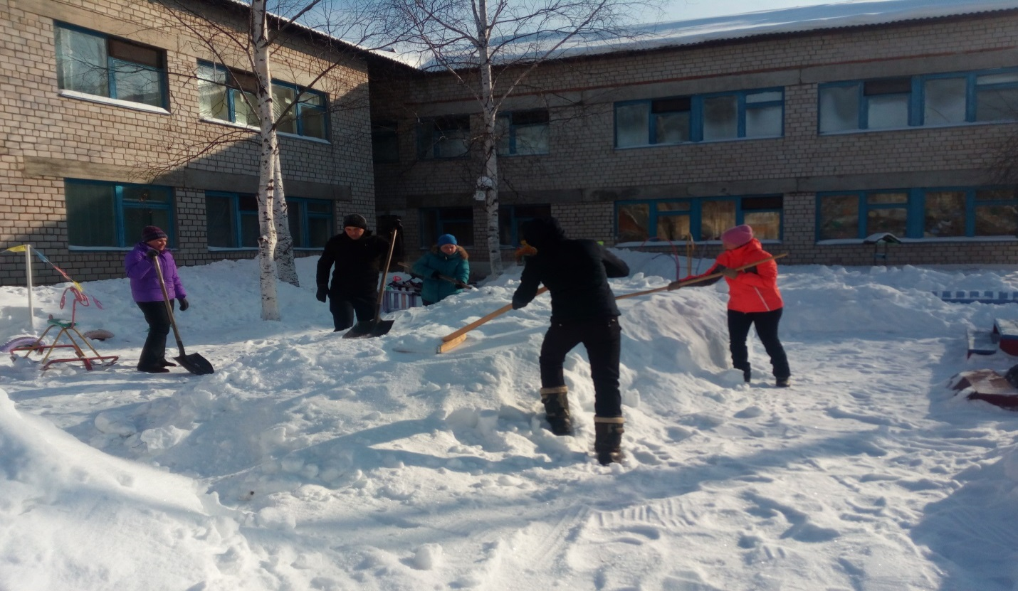
Так же в детском саду прошла акция «Позаботимся о братьях наших меньших». Родители и дети сделали кормушки для птиц, развешали на участках и дети с удовольствием подкармливают птиц и наблюдают за ними.
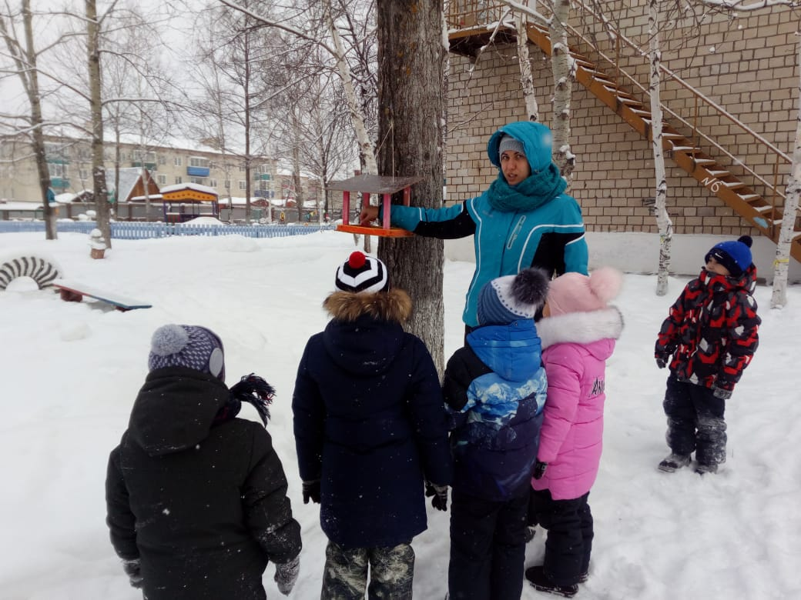
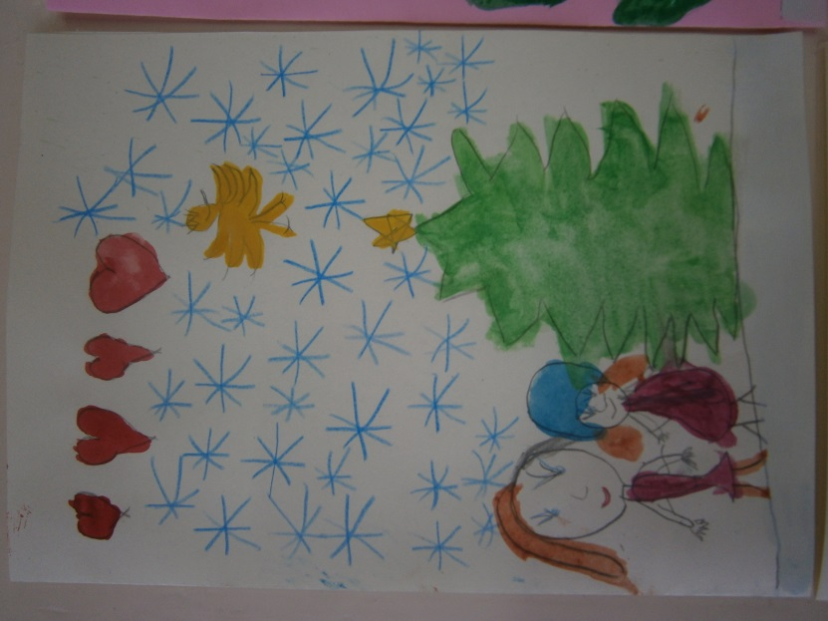
В рамках проекта: «Маленький Лондон» с детьми подготовительной группы были изготовлены Рождественские поздравительные открытки. 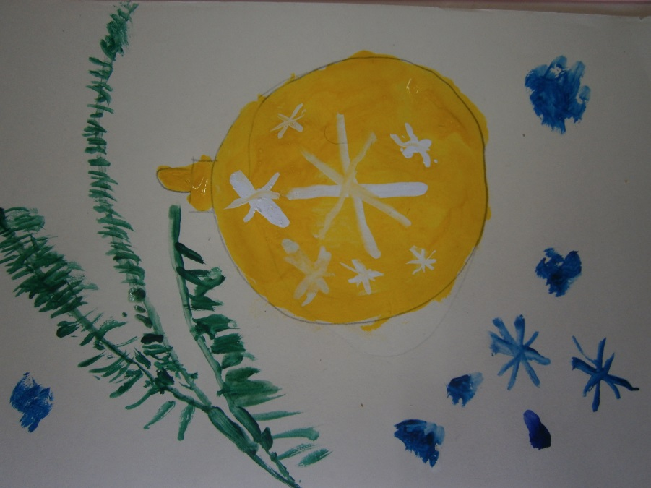

В предверии Новогодних праздников прошли конкурсы на лучшую Новогоднюю поздравительную газету, на лучший рисунок и аппликацию.
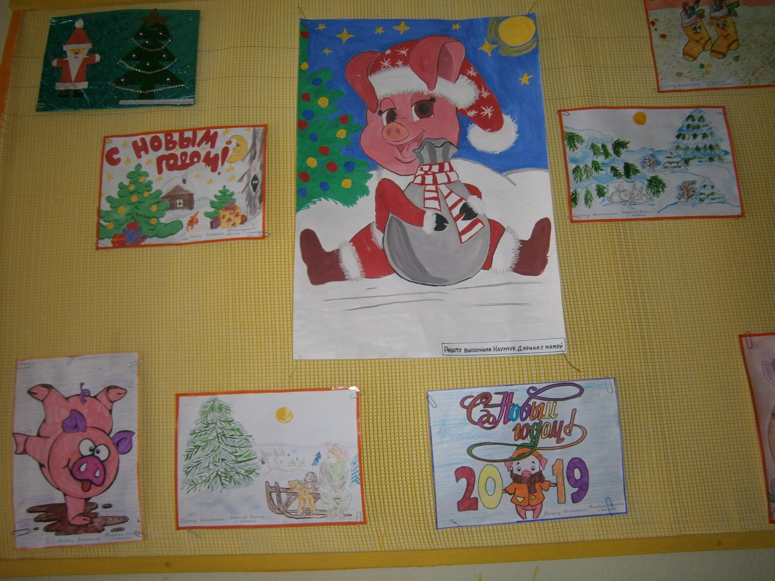
Родители приняли участие в конкурсе новогодних поделок: «Новогодний арт-валенок»

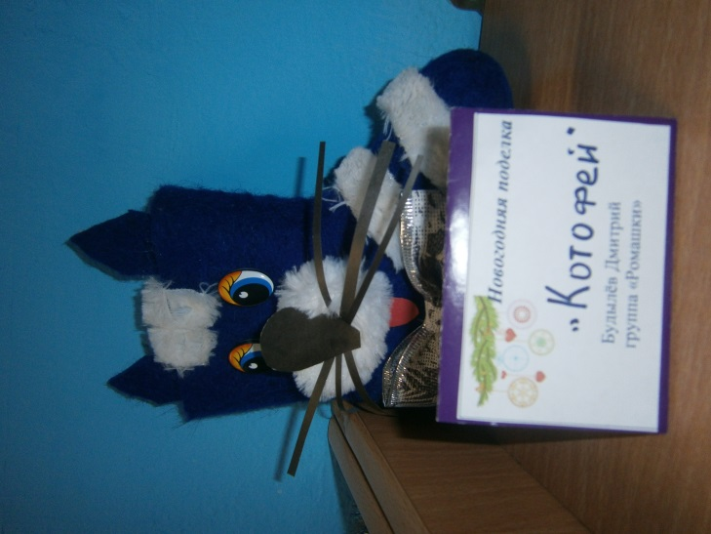
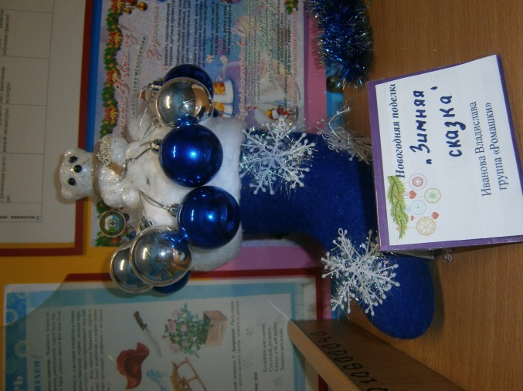

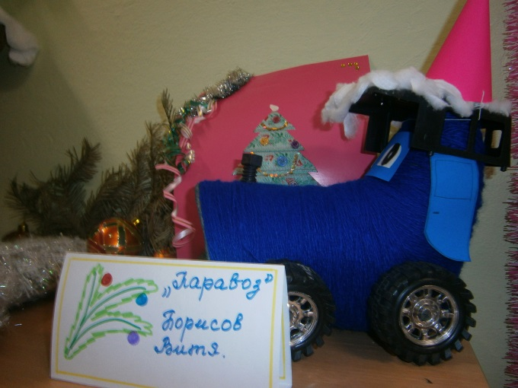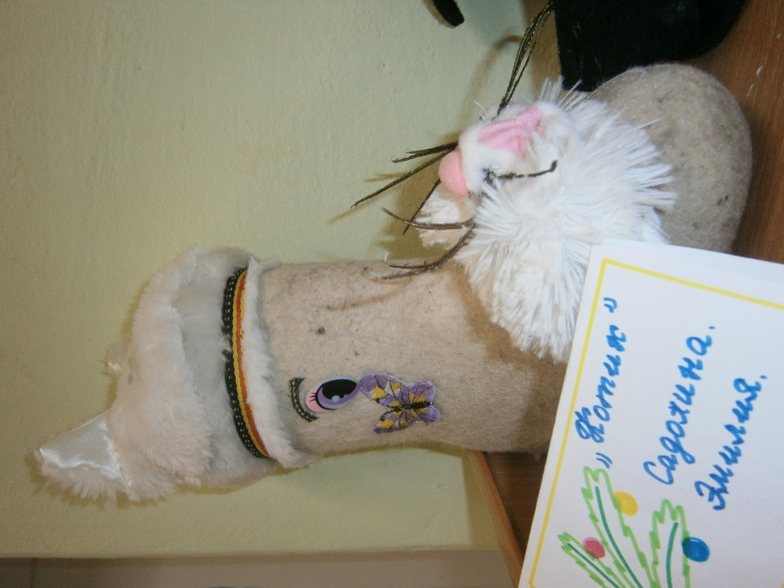

Ну и конечно итогом первого зимнего месяца стали Новогодние утренники, которые все ждали и с удовольствием и большим усердием готовились к ним. Утренники прошли интересно, весело. Молодцы были все и взрослые и дети.

